100

Manizales 8 de febrero de 2017 E-2017-072

Señora

**LUZ MARIBEL MONSALVE**

Ingeniera de Sistemas

Contratista de la Dirección Técnica de TIC y Soporte Tecnológico

Alcaldía de Bello

6 04 79 44 ext 1072,1073

**Asunto: Respuesta Delegado Oficial para efectos del convenio 1197 de 2016 –Municipio de Bello.**

Respetada Señora:

Teniendo en cuenta que mediante comunicado informa que el Ingeniero, Especialista **Alejandro Posada Mejia,** director de la dirección Técnica de TIC y Soporte Tecnológico de la Administración Municipal de Bello, será el funcionario que realizará seguimiento al desarrollo de las actividades de acompañamiento y gestiones en la ejecución del convenio, informamos que para avalar tal designación, es necesario que anexe a la solicitud copia del acto administrativo mediante el cual se encarga como alcalde del municipio de Bello al señor JAIRO HERNAN ARAQUE FERRARO.

Cordial saludo,

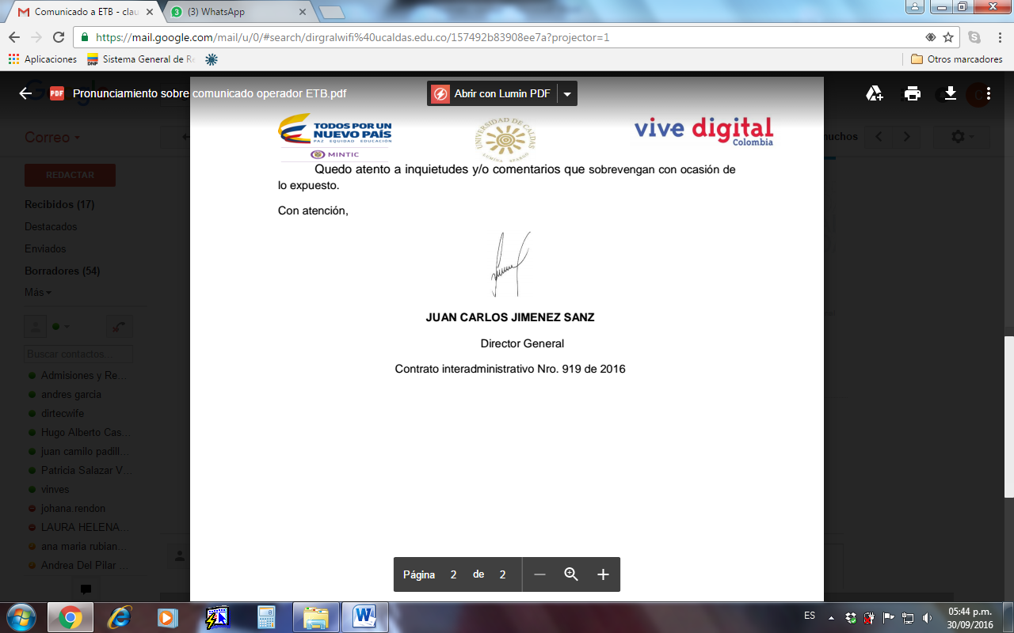

**JUAN CARLOS JIMÉNEZ SANZ**

Director

Interventoría Integral Promoción Urbana de las tic a través de zonas wi-fi

Universidad de Caldas

C.C Javier Augusto Medina Parra **-C**oordinador de Proyectos Regionales-Dirección de Promoción TIC

Elaboró y revisó: Katty Jhoana Rodríguez Lozano – Asesor Jurídico.